Всё, что ими начато, они стремятся довести до конца. Главное – не заглушить эти замечательные качества ещё в детстве, приветствуйте любые её начинания и задумки, пусть пробует, так ей будет легче определить своё место в жизни.
- Так как для девочки очень важен пример для подражания, а таковым может оказаться не только мама, то следует следить за тем, с кем она общается, какие фильмы смотрит, какие книги читает.
- Несмотря на то, что девочку нужно всячески оберегать, заботиться о ней и уделять ей «двойную порцию» внимания, не рекомендуется её излишне баловать. В противном случае она вырастет не нежной, ласковой и заботливой, а расчётливой и эгоистичной.

"От девочки потребуется со временем гораздо больше терпения и любви, поэтому ее важно вырастить сердечно зоркой, чтобы она сумела вовремя увидеть, когда ее мальчиков, мужа, сына, нужно поддержать в их тяжелой мужской жизни - подать носовой платок, вытереть скупые мужские слезы, а когда этих слез не заметить вовсе, проявить такт. Словом, женский удел - это служение, реализация своей ипостаси, ипостаси его ребра. Вот к этому и надо готовить наших дочек. Но если честно, у своей младшей дочки я сама сейчас учусь. Неизвестно еще, кто кого тут воспитывает. Ей сейчас восемь месяцев, и она не знает обид, всем улыбается, источает постоянный свет и нежность, тепло и невинность, а когда возвращаешься домой, она тянет к тебе ручки и радуется тебе так, как никто на земле. От этого замирает сердце, и получаешь хотя бы приблизительное представление об ангелах небесных. И о том, как хорошо бы относиться к своим близким."
М.Кучерская, писательница

Замерла от счастья я сегодня ночью...
Просто мне подумалось: «У меня есть дочка….».
Удивляюсь каждый день, заново как будто,
У меня есть девочка, как так и откуда-то?!
Много или мало, мало или много…
Просто это счастье, данное мне Богом.
Поцелую ручки, пяточки поглажу,
Остальное вроде, все не так уж важно.
Длинные реснички, не мои,…но все же
Взгляд моей малышки мне всего дороже.
Как же в этих глазках слез ее не видеть,
Как бы с ней не ссориться, как бы не обидеть?!
Как бы мне помочь ей, улыбаться чаще,
Как же рассказать ей, что такое счастье?!
Постараюсь, милая, постараюсь, честно,
Быть тебе хранителем, ангелом небесным.
Поцелую носик, поцелую глазик.
Счастья тебе, милая, счастья Бога ради!
Замерла от счастья я сегодня ночью...
Просто мне подумалось: «У меня есть дочка»!
И.А.Осипова
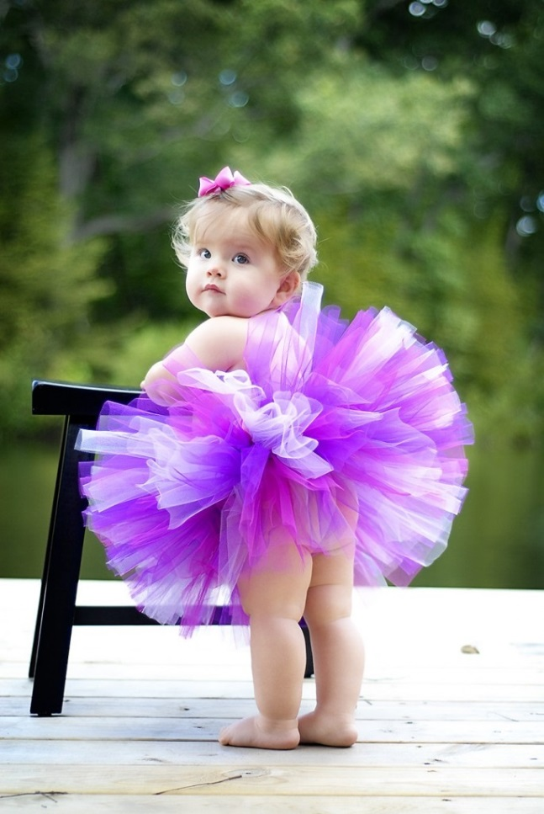

Ресурсный Центр по профилактике социального сиротства
Курган, 2015
Государственное бюджетное учреждение дополнительного образования
«Центр помощи детям»

КАК ВОСПИТЫВАТЬ ДЕВОЧКУ?
Заботясь о будущем личном счастье дочерей, важно развивать в них женственную мягкость, уступчивость, умение искать и находить компромиссы. Прилежание, аккуратность, умение создать домашний уют - тоже очень важны для девочек. Мягкость идёт рука об руку с кротостью, терпением и смирением. С теми качествами, которые особенно возмущают феминисток, ведь для них это ассоциируется со слабоволием и вечно угнетённым положением женщин. Но если у человека есть внутренний стержень, он при всей своей кротости, не поддастся дурному влиянию и будет проявлять неуступчивость злу.
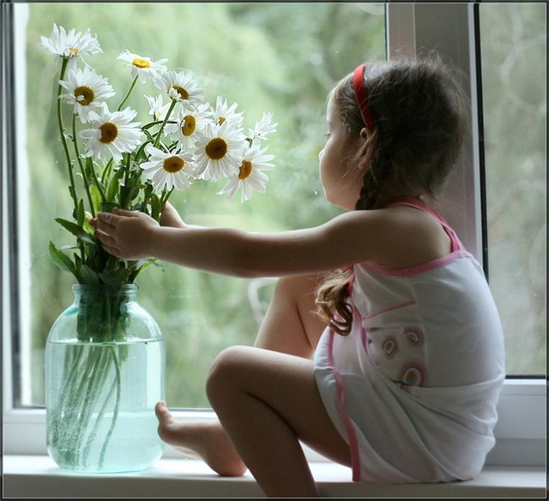
Старайтесь, чтобы девочка выглядела
красиво, но не зацикливайте её внимание на нарядах. И тем более, не поощряйте интереса к косметике. Сейчас пропагандируется косметика не только для подростков, но и для пятилетних малышек. В восприятии девочек косметика – важный шаг на пути взросления. Особенно это опасно сейчас, когда взросление у многих подростков ассоциируется с сексуальной свободой.
Уделяйте повышенное внимание романтическому воспитанию девочек, но при этом не распаляйте чувственность. Многие подростковые сериалы и книжки именно этим и занимаются. Но, к счастью, есть другая литература и другие фильмы, причём гораздо более талантливые, оказывающие более сильное, глубокое воздействие на юные души. В этих произведениях воспеваются женское целомудрие, верность, чистая, возвышенная любовь. Вовремя прочитанные «Джейн Эйр» Ш. Бронте, «Алые паруса» Александра Грина, романтические повести Тургенева и другие подобные произведения дадут девочке-подростку правильные ориентиры. Особенно если мама не поленится обсудить с ней прочитанное и свяжет это с реальной, современной жизнью, подкрепив слова конкретными примерами.
Старайтесь влиять на круг общения дочери. В подростковом возрасте это, конечно, труднее, чем в пять-шесть лет, но всё равно мнение (а в каких-то случаях и запрет!) родителей имеет огромное значение. «Хочешь сохранить честь дочери – смотри, с кем она дружит,» – примерно так звучит арабская пословица.
А главное, не забывайте, что больше всех на свете девочкам (как, впрочем, и мальчикам, но сейчас речь не о них) нужны мама и папа. В книге «Чему вы учите моего ребёнка?» М. Гроссман пишет: «Будьте уверены, ваше влияние на дочь – и в двенадцатилетнем, и в четырнадцатилетнем, и в шестнадцатилетнем возрасте – гораздо больше, чем вам может показаться… Воспитание – вот что ей нужно. Ей нужно родительское тепло, поддержка и руководство. От вас требуются чёткие правила и высокие ожидания… Укрепляйте контакт с ребёнком.

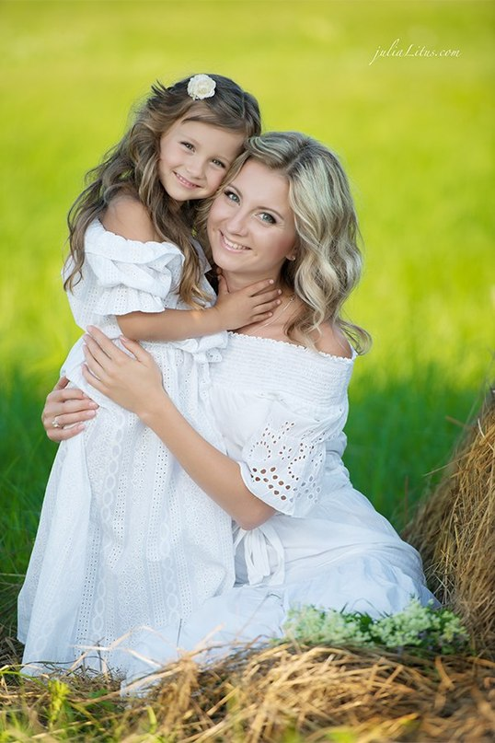
Ей нужны близкие, доверительные отношения именно с вами. Делитесь с дочерью накопленным опытом, прививайте ей свои моральные ценности… Это обязательно отразится на её поведении. Да, она может с вами спорить, но исследования показывают, что подростки из семей, где родительские ожидания высоки, не торопятся вступать в ранние половые связи. Если вы относитесь к таким связям однозначно отрицательно, это будет серьёзным фактором влияния на вашу дочь…»
Родителям, которые желают своим дочерям счастья, очень важно об этом помнить и не поддаваться лукавым разговорам о том, что мир необратимо изменился.
- Не ограничивайтесь литературой — естественно, ее классическими, качественными образцами. Рассказывайте девочкам про ваших родственниц и знакомых, которых вы считаете достойным образцом для подражания.
- Вспоминайте нашу и зарубежную историю. В ней ведь немало примеров женской доброты, чистоты, самоотверженности, милосердия.
- Почаще ставьте девочку в ситуацию, когда ей нужно о ком-то позаботиться. И, конечно, отмечайте это как большое достоинство! Признание заслуг — огромный стимул для ребенка, но многие родители, к сожалению, до сих пор им пренебрегают.

Только маме под силу…
Необходимость развивать в девочке чисто женские качества – отличительная особенность воспитания девочки, реализовать которую может только мама.
- Воспитание аккуратной хозяйки
Девочка, во всём подражая маме, будет помогать ей во всех домашних хлопотах. Задача мамы не оттолкнуть её, а поощрять её хозяйственность. Однако не стоит взваливать на маленькие плечики слишком много обязанностей, иначе домашняя работа превратится в наказание.

- Превращение девочки в помощницу
Пока девочка маленькая, важно не просто принимать от неё помощь, но ещё и создавать такие ситуации, в которых её помощь окажется вам необходимой. Обязательно хвалить девочку, даже если помощь была не к месту.
- Формирование хорошего вкуса
Настоящая женщина должна обладать хорошим вкусом. Книги, фильмы, занятия – этим выбором просто необходимо руководить, но преподносить это в форме мягких советов и рекомендаций.
- Выбор любимого занятия
Классическое воспитание девочки предполагает выбор ею традиционно женского занятия. Помогите ей определиться с таковым. Вязание, бисероплетение, бальные танцы – не важно, что это будет, главное, чтобы ей нравилось. Чем бы она ни увлекалась, помните, главное для девочки – чувствовать мамину поддержку.

Особенности отцовского воспитания девочки
Не менее важна в воспитании дочери и роль отца. Папа – главный мужчина в жизни каждой девочки.
- Для её эмоциональной жизни очень важно то, насколько внимательным, любящим и заботливым будет отец. Недостаток внимания со стороны папы может вылиться в проблемы с личной жизнью.
- Именно от папиного одобрения напрямую зависит то, будет ли его маленькая принцесса ощущать себя женственной.
- От папы зависит и то, какой у дочери будет муж. Его она будет выбирать бессознательно, ориентируясь на то, какие отношения у неё были с отцом.
- Не менее важно и отношения между родителями. Если отец тиран, а мать жертва, то во взрослой жизни девочка обязательно примерит на себя образ жертвы. И наоборот, с большой долей вероятности личная жизнь у девочки сложится так же удачно, как и у её родителей.
Особенности «мужского» воспитания девочки предполагают обязательное присутствие рядом с ней членов семьи мужского пола. Если папы в семье нет, его могут заменить дедушка или дядя.

Что ещё нужно знать о воспитании девочки?
- Девочки очень чувствительны, поэтому
не стоит их ругать за проступки. За этим последует бурная эмоциональная реакция, из-за которой девочка так и не сможет понять, почему её ругали. Если девочка провинилась, постарайтесь спокойно указать на её проступок и объяснить, почему так нельзя делать. Эта особенность воспитания вашей девочки нужно соблюдать, чтобы укреплять её самооценку.
- Девочки от природы очень старательны и аккуратны

